##### Truy cập chức năng Nâng cấp, sửa chữa lớn tài sản

Quản lý tài sản 🡪 Tài sản 🡪 Sửa chữa lớn tài sản 🡪 Nâng cấp, sửa chữa lớn tài sản

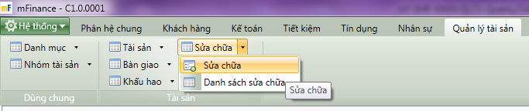

1. Cây thực đơn truy cập chức năng Nâng cấp, sửa chữa lớn tài sản

##### Khai báo thông tin

* Giao diện

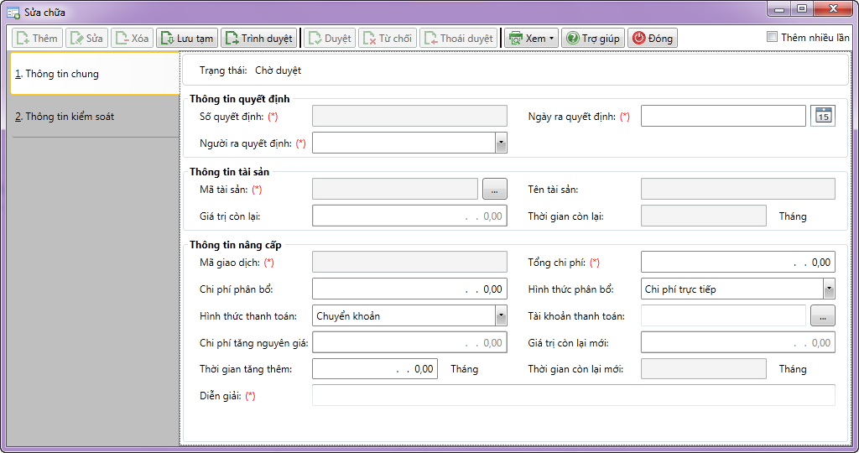

1. Nâng cấp, sửa chữa lớn tài sản

* Nhập thông tin

|  |  |  |
| --- | --- | --- |
| **STT** | **Tên trường** | **Diễn giải** |
| ***Thông tin quyết định*** | | |
|  | Số quyết định (*) | * Tự nhập bàn phím |
|  | Ngày ra quyết định (*) | * Chọn từ lịch |
|  | Người ra quyết định (*) | * Chọn từ danh sách cán bộ của đơn vị |
| ***Thông tin tài sản*** | | |
|  | Mã tài sản (*) | * Chọn  để chọn tài sản từ danh sách tài sản |
|  | Tên tài sản | * Tự động hiển thị theo mã tài sản được chọn |
|  | Giá trị còn lại | * Tự động hiển thị giá trị còn lại của tài sản tại thời điểm Nâng cấp, sửa chữa |
|  | Thời gian còn lại | * Tự động hiển thị thời gian còn lại của tài sản |
| ***Thông tin nâng cấp*** | | |
|  | Mã giao dịch (*) | * Tự động hiển thị theo quy tắc sinh mã được khai báo trong hệ thống |
|  | Tổng chi phí (*) | * Nhập bằng tay tổng chi phí nâng cấp sửa chữa |
|  | Chi phí phân bổ | * Nhập từ bàn phím chi phí nâng cấp sửa chữa được cho vào chi phí |
|  | Hình thức phân bổ | * Chọn hình thức phân bổ là   + Chi phí trực tiếp: Phân bổ hết trong kỳ đó   + Chi phí chờ phân bổ: Chi phí treo ở chi phí chờ phân bổ |
|  | Hình thức thanh toán | * Hình thức thanh toán khoản chi phí Nâng cấp sửa chữa   + Tiền mặt   + Chuyển khoản |
|  | Tài khoản thanh toán | * Nếu hình thức thanh toán là tiền mặt thì tài khoản thanh toán mặc định là Tài khoản tiền mặt * Nếu hình thức thanh toán là Chuyển khoản thì chọn tài khoản thanh toán từ danh sách tài khoản |
|  | Chi phí tăng nguyên giá | * Hệ thống tự động tính = Tổng chi phí – Chi phí phân bổ |
|  | Giá trị còn lại mới | * Hệ thống tự động tính = Giá trị còn lại + Chi phí tăng nguyên giá |
|  | Thời gian tăng thêm | * Tự nhập từ bàn phím |
|  | Thời gian còn lại mới | * Hệ thống tự tính = Thời gian còn lại + Thời gian tăng thêm |
|  | Diễn giải (*) | * Nhập từ bàn phím |

##### Lưu thông tin

* : Lưu thông tin ở trạng thái chưa duyệt, trình lên bộ phận kiểm soát.